{{DATA}}
À
OUVIDORIA CEMIG

Assunto: Falta de acesso a Distribuidora

{{CLIENTE}}, titular de diversas unidades consumidoras em sua área de concessão (adiante referido apenas como “Consumidor”), através de sua representante legal AMEE - SISTEMA DE GESTAO DE ENERGIA LTDA., vem por meio dessa manifestação, apresentar e requerer o que segue:

- Sínteses dos fatos

Identificamos na unidade {{UC}} uma variação de inconsistência em seus faturamentos durante todo o período de seu contrato ativo. Nos foi comunicado que para efetiva reclamação seria necessária abertura no próprio site da Cemig com a manifestação e a documentação necessária (Procuração e documento do procurador).
Por fim, ao realizar a reclamação foi gerado um número de protocolo ({{PROTOCOLO}}) e referência ({{REFERENCIA}}) recebido pelo e-mail, conforme demonstra-se abaixo.
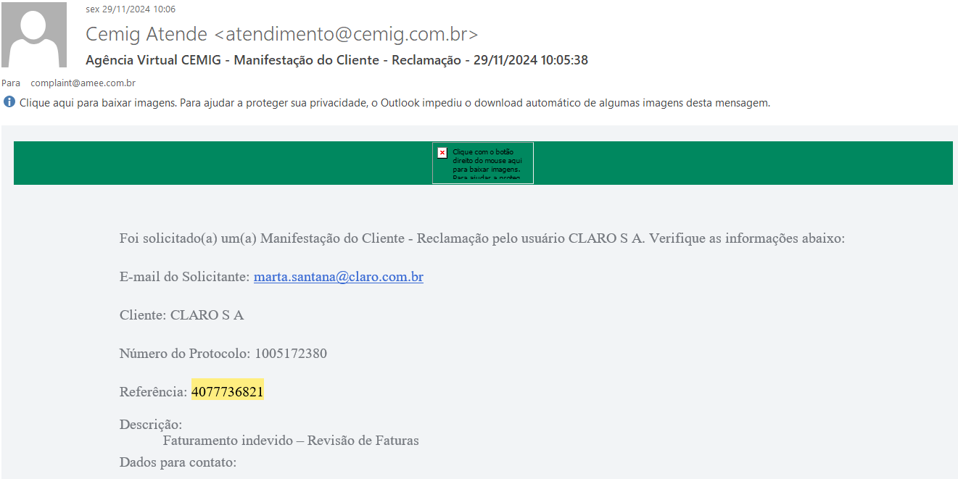
(E-mail com protocolo da reclamação)

Porém, conforme determina a Resolução 1.000/21 a concessionária tem o prazo de 5 dias úteis para prestar a devida resposta fundamentada, o que não ocorreu, visto que a reclamação foi protocolada em 29/11/2024 e desde e então não temos nenhum retorno da mesma.
Diante ao exposto, abaixo encaminharemos registraremos nossa reclamação, a qual deverá ser analisada por esta Ouvidoria, visto a impossibilidade de protocolar em primeiro 1º nível.

- Do mérito

O detalhamento mencionado na síntese, pode ser identificado no ciclo dezembro de 2021, como sendo o faturamento acima da média, e os anteriores e posteriores, como sendo os realizados de maneira abstrata.

É de fácil percepção de que algo neste faturamento não está de acordo com a realidade da unidade e nem com os regramentos da Resolução Normativa, já que não seria possível que ela consumisse uma quantidade de 3.895 kWh em apenas 1 ciclos de faturamento.

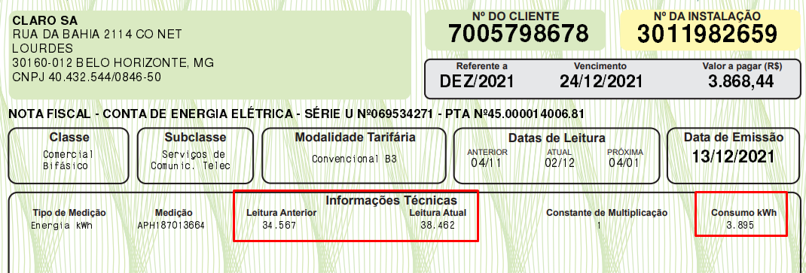
(Fatura de 12/2021)

Em poucos ciclos há a informação de que a unidade continha impedimentos para acessar o medidor, sendo mais comum a simples informação de que o faturamento estava sendo realizado por média (sem justificativa).

Contudo, o simples fato de a Distribuidora informar na fatura que não tem acesso ao medidor ou que ele está ilegível, não é considerado como elemento definitivo para provar que realmente ocorreu o impedimento, ou seja, é dever da distribuidora de comprovar o suposto impedimento.

Neste sentido, como que a distribuidora por mero ato discricionário, assim como por livre e espontânea vontade deixa de registrar o real consumo da unidade por vários ciclos consecutivamente e após esse período impor uma compensação absurda, sem ao menos apresentar os ciclos e os valores a serem compensados.

Conforme é demonstrado, é fato de que a Distribuidora deixou de apresentar elementos necessários e fundamentais para o conhecimento do consumidor e para que uma possível auditoria dos elementos faturados fosse realizada.

Diante dos fatos e fundamentos apresentados, e consequentemente as excessivas quantias faturadas nos ciclos informados, há a necessidade de a distribuidora demonstrar, mediante documento comprobatório válido, de que os valores faturados realmente correspondem ao consumo da unidade.

- Do direito
  - Do limite para compensar

A Resolução Normativa ANEEL nº 1.000/2021, em seu artigo 324 §2, destaca que nos casos de impedimento de acesso ao medidor, para fins leitura, e a ocorrência de faturamento a MENOR, fica a distribuidora limitada a realizar a compensação de apenas três ciclos, imediatamente ao ciclo vigente.

Art. 324. A distribuidora deve observar os seguintes procedimentos no caso de, por motivo atribuível ao consumidor e demais usuários, faturar valores incorretos ou faturar sem utilizar a leitura do sistema de medição:
I - faturamento a maior: devolver ao consumidor e demais usuários as quantias recebidas indevidamente, no ciclo de faturamento posterior à constatação, correspondentes ao período faturado incorretamente; e
II - faturamento a menor: cobrar do consumidor e demais usuários as quantias não recebidas.
§ 1º As quantias a serem recebidas ou devolvidas devem ser atualizadas monetariamente pelo Índice Nacional de Preços ao Consumidor Amplo – IPCA.
§ 2º Os prazos para cobrança ou devolução são de até 36 ciclos, exceto nos casos de impedimento de acesso para fins de leitura, quando a cobrança em caso de faturamento a menor está limitada aos últimos 3 ciclos de faturamento imediatamente anteriores ao ciclo vigente.

Conforme a apresentação nos fatos, a Distribuidora em nenhum momento comprova a forma em que realizou a compensação, nem a quantidade de ciclos e sequer menciona a quantia utilizada como base.

  - Do Ressarcimento

Conforme explanado acima, por se tratar de uma cobrança irregular e absurda e por conta de o consumidor ter realizado o pagamento indevido dos valores faturados pela distribuidora, o consumidor faz jus ao ressarcimento dos valores cobrados.

Importante destacar que os valores pagos pelo consumidor o oneraram demasiadamente, o qual viu se obrigado em adimplir com a cobrança irregular, sob pena de sofrer com multa, juros e até a suspensão de sua unidade.

Sendo assim, cabe a distribuidora ressarcir o consumidor, em decorrência dos pagamentos indevidos, os quais causaram demasiados prejuízos. O ressarcimento deve ocorrer em dobro e atualizado pelo IPCA e por juros de mora de 1% ao mês (pro rata die) sobre o valor a ser ressarcido – art. 323 II, §2 da REN 1000/2021:

Art. 323. A distribuidora, no caso de faturar valores incorretos, não apresentar fatura ou faturar sem utilizar a leitura do sistema de medição nos casos em que não haja previsão nesta Resolução, sem prejuízo das penalidades cabíveis, deve observar os seguintes procedimentos:
II - faturamento a maior: devolver ao consumidor e demais usuários, até o segundo ciclo de faturamento posterior à constatação, as quantias recebidas indevidamente nos últimos 60 ciclos de faturamento imediatamente anteriores à constatação.
§ 2º No caso do inciso II do caput, a distribuidora deve devolver de acordo com as seguintes disposições:
I - a quantia recebida indevidamente deve ser devolvida em dobro, independentemente de dolo ou culpa da distribuidora, salvo hipótese do §3º;
II - o valor do inciso I deste parágrafo deve ser atualizado pelo Índice Nacional de Preços ao Consumidor Amplo – IPCA; e
III - devem ser calculados e acrescidos os juros de mora à razão de 1% ao mês pro rata die sobre o valor atualizado obtido do inciso II deste parágrafo.

  - NECESSIDADE DE RESPOSTA FUNDAMENTADA DA DISTRIBUIDORA
É previsto na resolução vigente que no caso de reclamação/solicitação, a distribuidora deve fundamentar sua resposta, seja qual for o resultado, analisando todas as questões levantadas pelo consumidor e comprovando e fundamento todos os seus argumentos, que o fizeram com que resultado fosse declarado, conforme expresso no – art. 412 REN. 1000 ANEEL.

Art. 412. A distribuidora deve considerar, na avaliação da procedência ou improcedência da reclamação, a legislação, o mérito, a fundamentação, os direitos e deveres do consumidor e demais usuários, os contratos, a existência de nexo causal, a ação ou omissão, negligência ou imprudência da distribuidora ou de seus contratados.

Sendo assim, ao analisar a questão, deve a Distribuidora fundamentar sua resposta, independentemente de sua resposta, apresentar fundamentos técnicos, jurídicos e práticos utilizados.

- Dos pedidos

Diante do exposto, se requer o que segue:

- A imediata revisão do ciclo de dezembro de 2021 (faturamento a maior);
- A imediata revisão de todos os ciclos que foram faturados de maneira abstrata, especialmente os ciclos de faturados de maneira abstrata;
- Demonstrado pela distribuidora evidências de que os valores faturados nos ciclos, realmente tenham relação com o real consumo da unidade, através de documentos hábeis e válidos;
- Em caso de ressarcimento devido à cobrança indevida, informamos que o mesmo deverá ocorrer mediante depósito em conta bancária. Estaremos fornecendo os dados bancários necessários para tal ressarcimento em momento oportuno.
- Que a resposta da Distribuidora seja fundamentada e comprovada, conforme disposto no – art. 412, da REN. 1000/2021.
- Que ao recebimento desta reclamação, seja fornecido protocolo de atendimento e de reclamação, para que o consumidor tenha a possibilidade de acompanhar. - arts. 403 e 405 da REN. 1000/2021;
- Que a resposta a essa reclamação seja realizada em até 5 dias úteis, sob pena de ser necessário o acionamento da Ouvidoria – arts. 408, I e 421 da REN. 1000/2021.

